Avance del Proyecto Final de Ciencias de Datos I
AgroConecta Honduras
Dashboard para el análisis del marketplace cafetalero
Estudiante: Eduardo Orellana
Proyecto académico: AgroConecta Honduras
Periodo de análisis: enero a agosto de 2026
Este avance presenta la base de datos, el modelo analítico y el primer diseño del dashboard. La aplicación usa un esquema PostgreSQL para registrar productores, fincas, lotes, cosechas, publicaciones, pedidos, pagos y envíos. Como el proyecto aún no contiene operaciones reales suficientes para un análisis histórico, el conjunto de 144 pedidos se generó para fines académicos a partir de esa estructura y se identifica como simulado en los archivos entregados.

Definición del problema
AgroConecta Honduras busca reducir la falta de visibilidad comercial que enfrentan los pequeños caficultores cuando venden mediante intermediarios. El dashboard permitirá seguir ventas, volumen, precios, estados de pedido y comportamiento por departamento, finca y variedad de café.
Pregunta | Respuesta
Qué problema desea resolver | La dificultad para monitorear ventas directas de café y detectar dónde se concentran los ingresos, el volumen vendido y los pedidos pendientes.
Por qué es importante | El caficultor y las cooperativas necesitan información clara para negociar, planificar cosecha y dar seguimiento a compradores.
Quién utilizará el dashboard | Productores, cooperativas y administradores del marketplace AgroConecta.
Qué decisiones permitirá tomar | Priorizar variedades y zonas con mejor rotación, revisar pedidos pendientes y ajustar la gestión comercial.
Qué preguntas busca responder | Cuánto se vende, qué departamentos y variedades aportan más, cuál es el ticket promedio y qué pedidos requieren seguimiento.

Descripción de los datos
La estructura base proviene del repositorio de AgroConecta Honduras. El archivo db/01_schema.sql define ocho tablas principales y db/03_supabase_seed.sql aporta registros iniciales. Para lograr un volumen analizable en esta entrega, se creó una muestra simulada con 144 pedidos durante ocho meses. Los valores respetan las claves y categorías del esquema, pero no representan transacciones reales.
Elemento | Detalle
Fuente | Esquema PostgreSQL y datos semilla de AgroConecta Honduras; registros transaccionales simulados para el avance.
Cantidad de registros | 144 pedidos, 12 productores, 8 fincas, 8 lotes de café y 243 fechas en la dimensión calendario.
Variables principales | Fecha, departamento, finca, variedad, calidad, sacos, precio en HNL, total, estado del pedido, método y estado de pago.
Limpieza aplicada | Estandarización de nombres de columnas, fechas ISO, valores numéricos para sacos, precio y total; validación de total igual a sacos por precio; exclusión de pedidos cancelados en ventas netas.

Objetivo del dashboard
La solución propuesta convertirá los datos del marketplace en una vista ejecutiva para revisar el desempeño comercial. Las visualizaciones permiten comparar ventas mensuales, ventas por departamento y volumen por variedad. El filtro de fecha, departamento o estado facilita revisar un segmento sin modificar el modelo.

Modelo de datos
Se propone un esquema estrella con FactPedidos como tabla de hechos y DimProductor, DimFinca, DimLoteCafe y DimFecha como dimensiones. Las relaciones activas son de uno a varios hacia FactPedidos. Esta estructura evita duplicaciones y permite segmentar las métricas con consistencia.
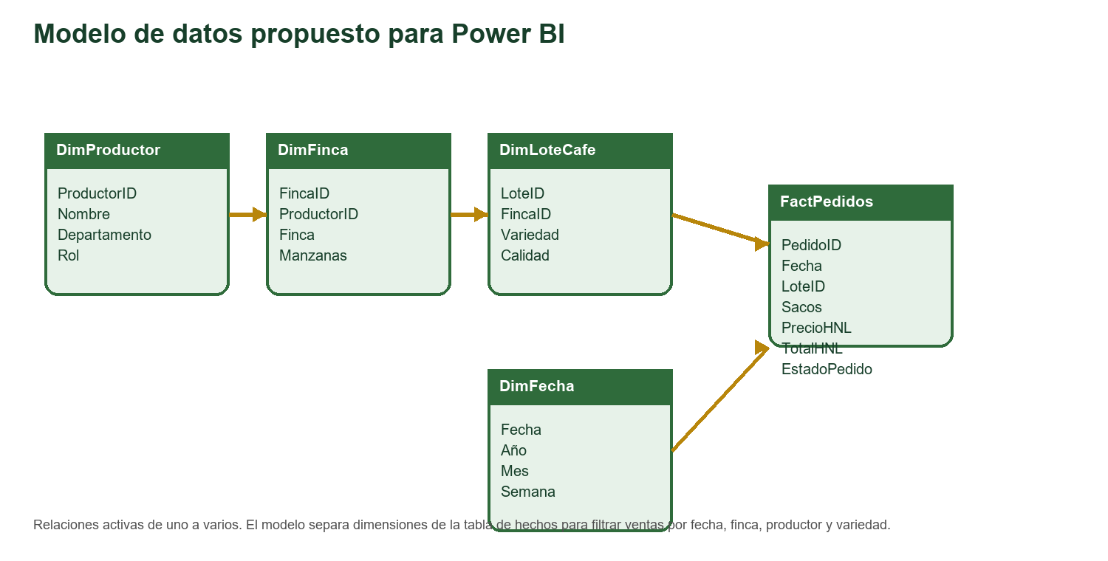

Vista ejecutiva propuesta
KPI | Definición | Resultado preliminar
Ventas netas | Suma de TotalHNL de pedidos no cancelados | HNL 1,427,480
Pedidos no cancelados | Conteo de pedidos con estado diferente de cancelado | 132
Sacos vendidos | Suma de sacos en pedidos no cancelados | 808
Ticket promedio | Ventas netas divididas entre pedidos no cancelados | HNL 10,814
- Gráfico de línea: ventas netas por mes.
- Gráfico de columnas: ventas netas por departamento de la finca.
- Gráfico de barras: sacos vendidos por variedad de café.
- Segmentador recomendado: fecha, departamento y estado del pedido.

Primeros hallazgos
Los hallazgos se calculan sobre el conjunto simulado, por lo que sirven para probar el dashboard y no para concluir sobre el mercado real.
Hallazgo | Relevancia
Se registran 132 pedidos no cancelados de 144 pedidos totales. | Permite dar seguimiento a los 12 pedidos cancelados y revisar posibles causas antes de escalar el marketplace.
Las ventas netas acumuladas alcanzan HNL 1,427,480 y el ticket promedio es cercano a HNL 10,814. | Ayuda a establecer una referencia inicial de valor por pedido para medir cambios tras nuevas campañas o alianzas.
El análisis separa ocho variedades y cuatro departamentos productores. | Permite identificar qué combinación de origen y variedad requiere mayor inventario, promoción o logística.

Medidas DAX sugeridas
Medida | Expresión
Ventas Netas | CALCULATE(SUM(FactPedidos[TotalHNL]), FactPedidos[EstadoPedido] <> "cancelado")
Pedidos No Cancelados | CALCULATE(COUNTROWS(FactPedidos), FactPedidos[EstadoPedido] <> "cancelado")
Sacos Vendidos | CALCULATE(SUM(FactPedidos[Sacos]), FactPedidos[EstadoPedido] <> "cancelado")
Ticket Promedio | DIVIDE([Ventas Netas], [Pedidos No Cancelados])

Archivos entregados
- AgroConecta_Analitica_2026.xlsx: libro con resumen ejecutivo, gráficos, pedidos, modelo y diccionario.
- AgroConecta_Analitica_2026.csv: archivo plano para carga rápida.
- DimProductor.csv, DimFinca.csv, DimLoteCafe.csv, DimFecha.csv y FactPedidos.csv: archivos para el modelo de Power BI.
- Modelo_de_Datos_AgroConecta.png: captura preparada para insertar en el avance.

Fuentes consultadas
Presentación AgroConecta Honduras Plataforma de marketplace + IA para caficultores y pequeños agricultores hondureños. Proyecto de Ingeniería de Software I, 2026.
Repositorio AgroConecta Honduras: README.md, docs/ARQUITECTURA.md, db/01_schema.sql y db/03_supabase_seed.sql.

